19S147-400L5
Соединитель коаксиальный Rosenberger

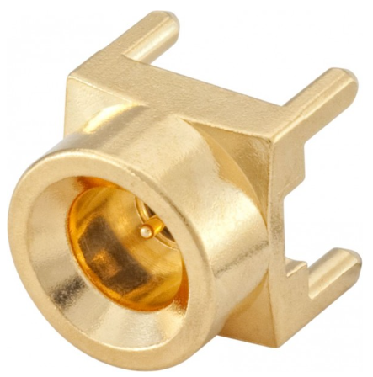
Характеристики
Волновое сопротивление, Ом: 50
Верхняя рабочая частота, ГГц: 26,5
Диапазон температур, °C: от -65 до 155
Полярность: стандартная
Серия: SMP
Материал: Латунь
Вес, г: 0,77
